# 2話タイトル：センス不要！科学的に「唯一無二の魅力」を構築する外見の磨き方

## 【興味付け】

### 1話のおさらい

こんにちは、けいじです。

今回の動画では、**「センス不要！科学的に「唯一無二の魅力」を構築する外見の磨き方」**について話していきます。

前回の動画で、本命女性の唯一無二の男になる方法をお伝えしました。

**唯一無二の男になることで、女性にとって希少性の高い男になり、選ばれるようになる**と。

そのためには、自分軸で恋愛をしていく必要があります。

これがわかっただけで、あなたは、**もう他の9割の恋愛プレーヤーと差をつけることができてい**ます。

### 唯一無二の男になる3ステップ

でも、「自分軸で恋愛していけば唯一無二の男になれるのはわかったけど、それを**外見や出会い、コミュニケーションにどう落とし込んでいけばいいのかがわからない**」ですよね？

大丈夫です。

その方法も、これから余すことなくお伝えしていきます。

でも、難しいことは一切ありません。

たったの3つのステップで、本命女性に「あなたじゃなきゃダメ」と言われるような唯一無二の男になることができます。

3つのステップとは、

**・ステップ1：“唯一無二の魅力”を構築する**

**・ステップ2：強みを活かした出会い戦略を練る**

**・ステップ3：“深層心理コミュニケーション”をマスターする**

**ステップ1：“唯一無二の魅力”を構築する**では、センスがなくてもたったの1週間で雰囲気イケメンになる外見の磨き方をお伝えします。

**ステップ2：強みを活かした出会い戦略を練る**では、恋愛経験が少なくても月に10人以上の女性とデートする出会い戦略をお伝えします。

**ステップ3：“深層心理コミュニケーション”をマスターする**では、トーク力0でもタイプの女性から「また会いたい」と思われるデート会話術についてお伝えします。

この3ステップを知らずに行動しても、無駄な失敗が多くなってしまい挫折する可能性が高いです。

1年後・3年後・5年後も今の状況から抜け出せずに、本命の彼女ができないのは嫌ですよね？

そして、すべて、あなたの強みや個性を活かしたあなただからこそ成果が出るノウハウです。

今回の3話では、このうちのステップ1の**“唯一無二の魅力”を構築する方法について**お伝えします。

ここをミスると、すべての土台が崩れてしまうので、ぜひ最後まで、見逃さずに受け取ってください！

## 【STEP①：“唯一無二の魅力”を構築する～センスがなくてもたったの1週間で本命女性から好かれる外見になる方法～】

### 唯一無二の魅力を構築する方法

**最初のステップは、“唯一無二の魅力”を構築すること**です。

そもそも、あなたは魅力って何だと思いますか？

僕は、魅力を大まかに3つに分けてます。

**1. 第一印象**

**2. 人格**

**3. コミュニケーション力**

この中でも一番最初に取り組まないといけないのが、**第一印象**なんですよね。

なぜなら、第一印象が微妙だと何をやってもうまくいかないからです。

### 9割が会った瞬間に足切りされている衝撃の事実

そして、実は、**マッチングアプリやデートがうまくいかない人の9割は、パッと見で一瞬で足切りされてしまっている**んです。

例えば、僕のコンサル生に、なかなか女性とデートにたどり着けない男性がいました。

最初は、女性へのアプローチ方法や会話スキルに問題があるのかと思っていたのですが、

実際に彼がデートしたときの音声を聞いてみると、女性のテンションが最初からかなり低いことに気づいたんです。

なぜ、最初から女性のテンションが低いかと言えば、**会った瞬間の第一印象で、すでに「この人は男としてないな」と判断されてしまっていた**んですよね。

実はこういったケースはほんとによくあることで、もうこれはみなさんが思ってるよりもほんとに一瞬で決まってしまう。

それだけ**第一印象は、デートの成功に大きく影響を与えてしまう**んです。

デートだけではありません。

マッチングアプリだって、プロフが微妙だと、一瞬でなし判定されてしまいますよね。

だから、第一印象を攻略できるかどうかが最初に乗り越えるべき壁になってくるんです。

### 第一印象で判断する生物学的理由

では、なぜ、第一印象でほぼ勝負が決まってしまうのか？

それは、**人間の脳の仕組みが関係している**んです。

僕たち人間の脳は、進化の過程で「素早く相手を判断する」という能力を身につける必要がありました。

なぜなら、時間は有限であり、膨大な情報がある中で長い時間をかけて相手を分析している余裕はないからです。

そして、**外見や振る舞いというのは一瞬で相手を判断できる便利なシグナル**なわけです。

そういった経緯で、第一印象が重要視されるようになったと言われてます。

なので、第一印象を通過できなければ、そもそも勝負になりません。会った一瞬で判断されてしまうわけですからね。

逆に、第一印象が良ければ、会話がたどたどしくても、「この人、いいかも」と思ってもらえる可能性が格段に上がるんです。

そして、第一印象の中でも重要なのは**外見**です。

第一印象の9割が“外見”で決まってしまうからです。

こういうと、「え、結局イケメンが有利ってことですか？」って思うかもしれませんが、そうではありません。

もちろんイケメンであることに越したことはないですが、全然フツメンで大丈夫ですし、僕のコンサル生もほとんどがイケメンではなくフツメンです。

重要なのは、女性にとって**「会ってみてもいい」と思ってもらえる合格点を超えること**。

女性は合格点さえ超えていれば、あとは内面をしっかり見てくれます。

だから、このラインさえ超えればいいんです。  
つまり、**生まれつき外見に恵まれていなくても、誰でも努力すればクリアできる**んです。

でも、多くの人はこの合格点すら超えることができてないんです。

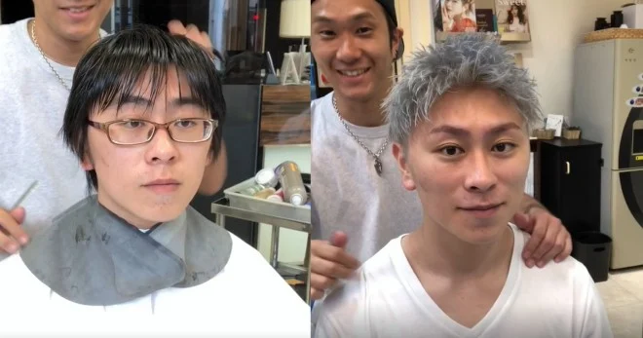

例えば、こちらの男性を見てください。

これは**同一人物**です。

まったく別人に見えませんか？

左側は、冴えないオタクのような印象がありますが、

右側は、イケてる男に見えますよね？

別にイケメンというわけでもないけど、十分戦える外見になっていることがわかると思います。

外見を変えるだけでこれだけ印象が変わるんです。

### 外見のセンスがない人はどうすればいい？

でも実際問題、 **髪型、服装、雰囲気、清潔感…  
 ゼロから独学でやろうとすると、本当に難しい**んですよね。

センスが必要だし、間違った方向に努力してしまうと、何年も遠回りしてしまう。

実際、**ファッションだけでも本気で極めようと思えば、10年はかかる**と思います。

現におしゃれな人達っていうのは、高校生くらいからバイト代をずべて突っ込む勢いでやってきてるわけですよね。

なので、外見を極めようと思ったら、時間だけでなく、お金もめちゃくちゃかかってくるんです。

でも、今更そんな時間とお金をかけるわけにはいかないじゃないですか。

そこまで外見に対する情熱もないと思うんですよね？

僕もそうでした。

「彼女ができればなんでもええ」と。

じゃあそんな人はどうすればいいのか？

結論、それは、**あなたの個性を活かして、オンリーワンの外見を構築する**ことです。

これをすることで、今まで外見を疎かにしてきた方でも、**最短1週間でイケてる外見に生まれ変わることができ**ます。

実際に、僕の恋愛コンサルでもこの方法を使って外見を変化させていきます。

これをやることで、**マッチングアプリでのマッチ率が10倍になり、今まで出会えてなかったレベルの女性と出会えるようになった**コンサル生が何人もいます。

じゃあどうやったら、あなたの個性を活かしながらオンリーワンの外見を構築できるのか？

僕の恋愛コンサルで実際にやっている方法を特別に教えます。

僕の恋愛コンサルでは、**3つの外見診断**を使って、科学的に“あなたに似合う”髪型やファッションを特定していきます。

### 外見診断１：骨格診断

まず一番重要度が高いのは、**「骨格診断」**です。

これはあなたの**身体のラインや骨のつき方**（厚み・関節の大きさ・筋肉のつき方など）**を分析して**、「**どんな服の形・素材・シルエットが、もっともあなたの体に合うか**」を明らかにするために行います。

例えば、ざっくり言うと、

・ガッチリした体型の人は、細身のシャツよりジャケットで男らしさを強調した方が映えるし、

・骨格が華奢な人は、オーバーサイズではなくジャストサイズで清潔感を出した方が女性ウケする

つまり、外見磨きは、**“流行”や“オシャレな服”よりも、あなたの体型に自然にフィットして見える服を選ぶことのほうがはるかに大事**なんですよね。

骨格診断の診断結果には、ナチュラルタイプ、ウェーブタイプ、ストレートタイプという3つのタイプがあります。

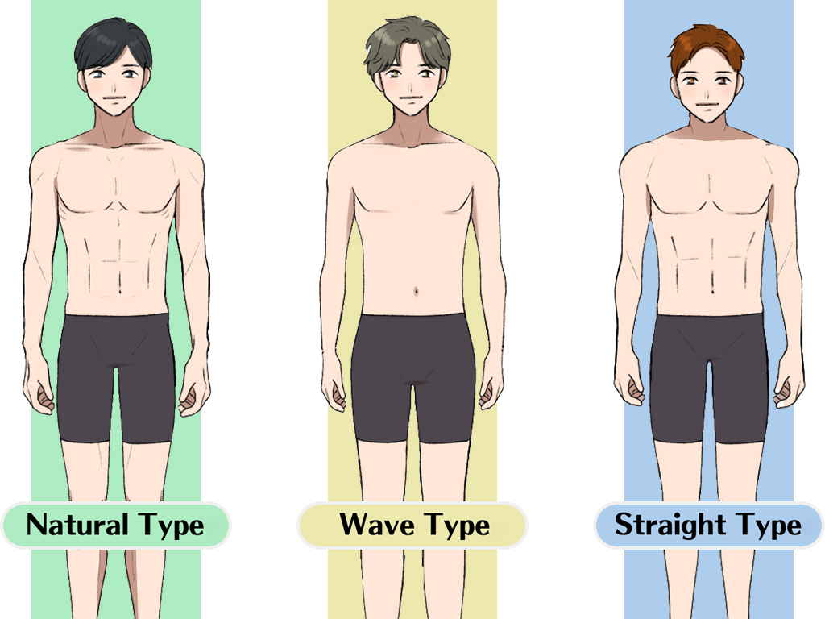

* 骨格ストレートタイプなら、体にフィットするシンプルで上質な素材が映える
* 骨格ウェーブタイプなら、柔らかい素材やふんわりしたデザインが似合う
* 骨格ナチュラルタイプなら、ゆったりサイズやラフなデニムなどが自然に馴染む

といったように、“似合う服の形や素材”がまるで変わってくるんです。

つまり、センスがなくても「自分の骨格に合う正解の服」を選ぶだけで、たった1日で“垢抜けた印象”になれるというわけです。

これめちゃくちゃ便利ですよね。

#### 

### 外見診断２：パーソナルカラー診断

あなたの骨格に似合うものがわかったら、次は**あなたに似合う色を選んでい**きます。

やはり、色も第一印象に大きな影響を与えますし、ファッションがダサい人は自分に似合ってない色を選んでしまっていることがほとんどです。

ということで、次にやってほしいのが**パーソナルカラー診断**。

これは、**あなたの肌・髪・目の色などに基づいて「あなたの肌が一番映える色（服や小物）」を導き出す診断**です。

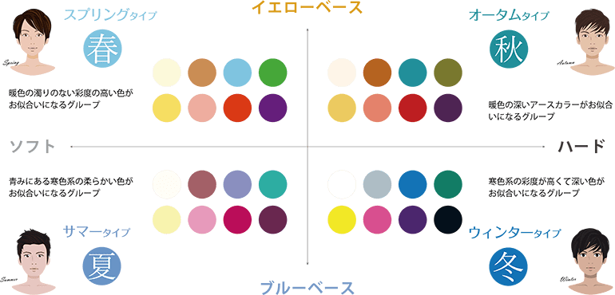

パーソナルカラーは、★この画像のように、4つのグループに分かれてます。

例えば、同じ白シャツでも、

* ブルーベースの肌の人が黄みがかった白を着ると、顔色が悪く見える
* イエローベースの人が青白い白を着ると、顔だけ浮いた印象になる

…なんてことが起きてしまいます。

逆に、自分のパーソナルカラーに合った服を着るだけで、

* 明るい印象になる
* 肌が綺麗に見える

といった“自然な清潔感”と“爽やかさ”が滲み出るようになるんです。

パーソナルカラーは「何を着るか」だけでなく、「避けるべき色」もわかるので、無駄な買い物が激減するのもメリットですよね。

### 外見診断３：顔タイプ診断

似合う骨格と色がわかったと。

実は、これだけでは足りないんです。

もう1つ、**あなたの顔の雰囲気やパーツに似合うかどうかも大事**。

そこで使えるのが**顔タイプ診断**です。

顔タイプ診断は、まさに**あなたの顔のパーツ配置・骨格・印象から「似合うファッションテイストや髪型、小物の種類」までを導き出す診断**です。

例えば、面長でパーツがシャープな顔出しの人は、大人めなクールファッションが似合い、

丸顔で柔らかい顔立ちの人は、親しみやすいカジュアルなファッションがマッチします。

つまり、同じ“カッコいい服”を買っても、顔の印象とマッチしていなければ似合わないということ。

でも、この顔タイプ診断を活かせば、「自分にしかない魅力＝オンリーワン感」が自然に表現できるようになります。

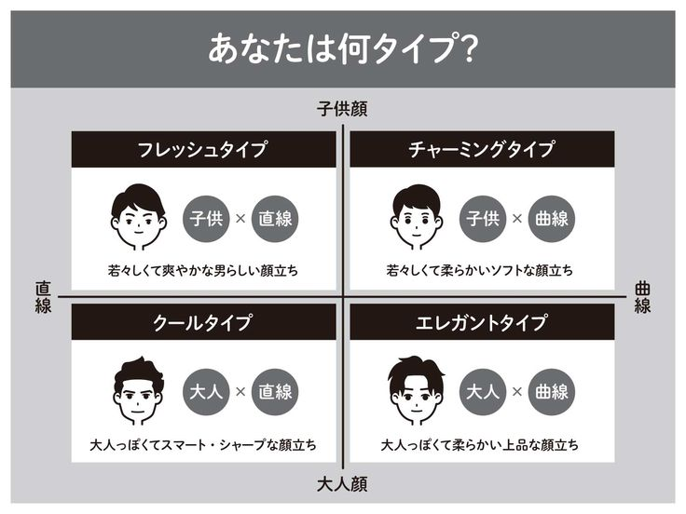

例えば、あなたの顔が大人っぽい顔をしていて、柔らかいソフトな顔立ちをしている場合は、“エレガントタイプ”になります。

このタイプは、清潔感のある大人っぽい服装や髪型が似合うタイプ。

逆にこのタイプの人が、パーカーやアメカジのような「子どもっぽいカジュアルな服装」や「ツーブロックの若者ヘア」にしてしまうと、すごい違和感が出てしまうんですよね。

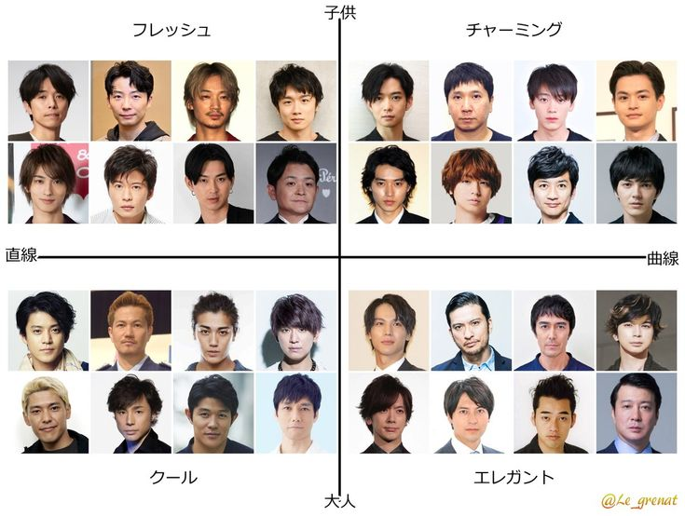

参考までに、芸能人の顔タイプを載せておくので見てみてください。

骨格診断・パーソナルカラー診断・顔タイプ診断。

**この3つの診断を組み合わせる**ことで、

**✔ どんな服を買えばいいかがわかり、ムダな買い物がゼロになる**

**✔ 似合う色・髪型がわかるから、美容室でもオーダーに迷わなくなる**

**✔ 「明るくて清潔感のある人だな」と思われる確率が劇的に上がる**

**✔ 自分史上最高の見た目になり、自信を持って出かけられるようになる**

こういった効果を一撃で得ることができるわけです。

### センスがなくても雰囲気イケメンになれる外見コンサルの秘密

ここまで、外見で使える3つの診断を紹介しましたが、これって1人では判断するのが難しいんですよね。

ネットで簡単に診断できるものもあるんですが、ネットでできるものは、簡易的なものになり、正確性は薄いです。

しかも、診断結果がわかったところで、**それを髪型やファッションにどう応用していくか？がわからな**ければ、結局迷子になってしまいます。

だからこそ、僕の恋愛コンサルプログラムでは――

* ★**プロの外見コンサルタントによる骨格＆カラー＆顔タイプの3点診断  
  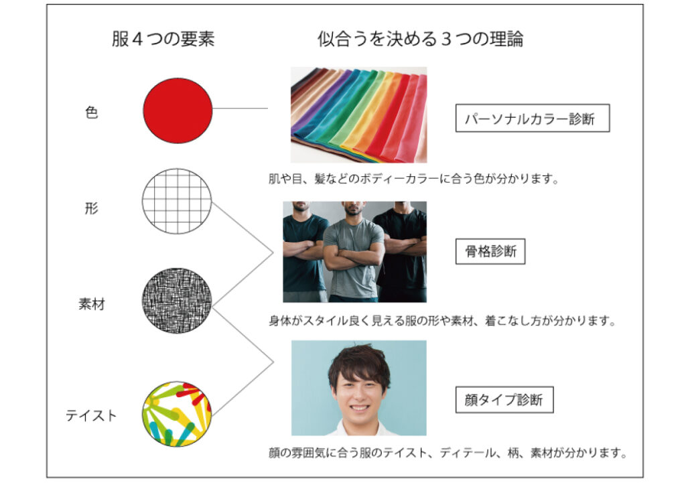**
* **診断結果をもとにしてあなたに似合う髪型・ファッションをオーダーメイドに提案**
* **第一印象で女性に刺さる“勝負服”のコーディネート提案  
  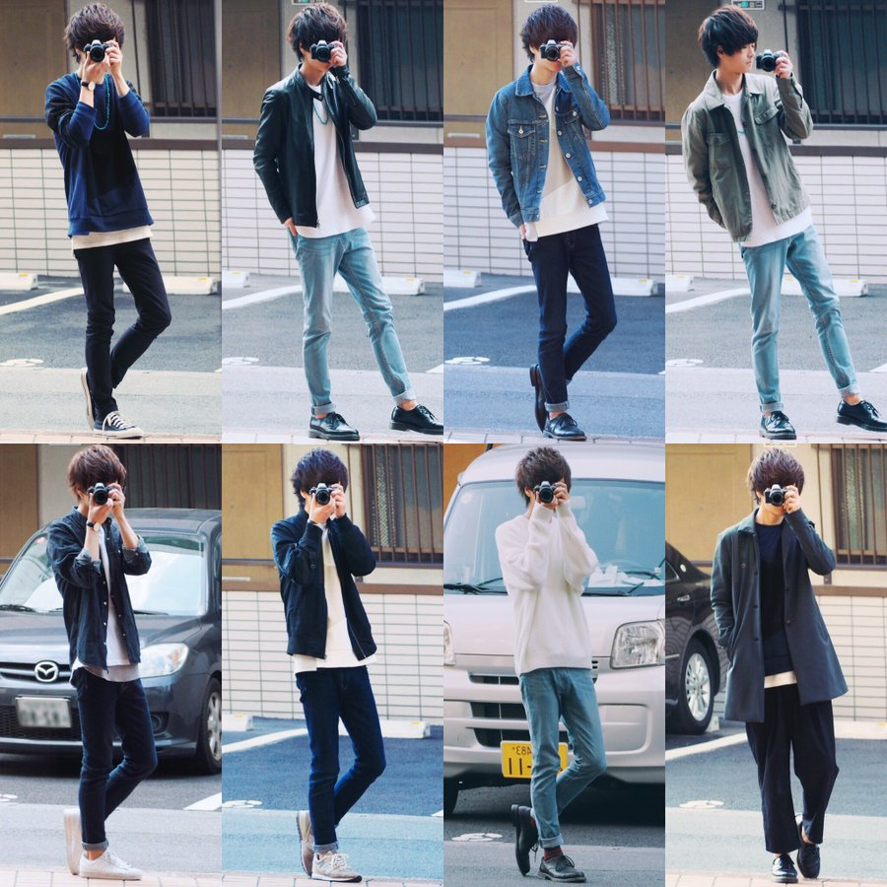**
* **メンズメイクや美容のアドバイス**

こういった外見の細部に至るまで、すべて**“あなた専用”で提供**してます。

これらを組み合わせることで、  
**たった1日で “あなたの素材を活かした外見”を構築することもでき**ます。

そして、おそらくあなたは、マッチングアプリなどのネットでの出会いをメインに考えてますよね。

マッチングアプリで最も大事になってくるのが、**プロフ写真**ですよね。

意外とこのプロフ写真を適当に選んでしまっている人が多いんですが、

プロフ写真って、就活でいうエントリーシートと同じで、プロフ写真のクオリティが低いと、どれだけ性格が良くても、メッセージが上手くても、 足切りされてしまいます。

でも逆に、  
 “あなた独自の魅力”がにじみ出る1枚が撮れれば、  
 最初の数秒で、「この人、気になる」と思ってもらえるわけです。

だから、写真にもとことんこだわる必要があるんです。

僕の恋愛コンサルでは、  
 プロフ写真の撮影も、専門のカメラマンが完全サポートします。

ただキレイに撮るのではなく、  
 “あなたの魅力”を、ターゲット女性に伝わるように、1枚の写真に映し込む。  
 これができると、マッチ率は劇的に良くなります。

口頭だけだとイメージできないと思うので、外見コンサルの事例を特別にお見せします。

（★ビフォーアフターの写真を提示）

例えば、この方。（榎木さん）

左側はコンサルを受ける前のプロフ写真です。

右側はコンサルを受けた後。

かなり変わってるのがわかると思います。

この方は、服装と髪型のコンサルティングはもちろん、プロフ写真の撮影から加工までこちらで行いました。

相談に来たときは、マッチングアプリでほとんど出会えてなかったのですが、コンサル受講後に、某有名グループのアイドル女性と付き合うことができました。

次にこの方。（あぎさん）

この方も、服装・髪型、プロフ写真までこちらで行ってます。

彼もコンサル前は、ペアーズで好みの女性とマッチすらしない状態でしたが、コンサル受講後は好みの女性とガンガン出会えるようになり、最終的には好きになった女性の9割を口説けるようになりました。

このように、外見とプロフ写真を変えただけで、女性からの反応も一気に変わってくるんですよね。

鏡で見る自分の姿も変わるので、外見を変えただけで一気に自信がついたという人も多いです。

実際、他のコンサル生からも、

**「外見が変わっただけで、こんなにもデートでの女性の反応が変わるとは思わなかった」**

**「まったくいいねが返ってこなかったところから、プロフ写真を変えただけでマッチ率が数倍〜数十倍反応が変わり、今までとは考えられないレベルの可愛い子と会えるようになった」**

**「外見を変えたことで自信がつき、デートもうまくいくようになったり、職場での反応が変わったり、すべてが好循環になった」**

こういった声をもらってます。

そして、こういった変化が起きれば、変わるのは結果だけではありません。

何より大きな変化が―― 鏡に映る自分に対する認識が変わること。

「前に比べてだいぶ垢抜けてきたかも」

「これなら今日のデートもバッチリいけるはず」

そんな風に思えるようになってくると、  
 立ち振る舞いや目線、声のトーンすら、勝手に変わってくるんです。

周りから「雰囲気、変わったね」と言われ、  
その言葉がまた自信になっていく。

そうやって、 あなたの中に“根拠のあるゆるぎない自信”が育っていくんです。

そして、ここでできたセルフイメージは、  
モテる男の真似を無理やりするような付け焼き刃のものではないので、確固たる土台となります。

つまり、最初のSTEP①でやるべきことは、

“自分という素材”を活かして、独自の魅力を構築すること。

それが、あなたを「量産型の男」ではなく、  
 “オンリーワンの男”として、女性に選ばれる存在にしていく最初の一歩になります。

## 【復習＋次回予告】

今回の動画で、あなたは、センスがなくてもたったの1週間で雰囲気イケメンになれる外見の磨き方をマスターしました。

でも、いくら外見が良くなっても、出会いがなければ彼女はおろかデートすらできません。

実際、外見が良いのに、まったく彼女ができないという人もたくさん見てきました。

そういう人に圧倒的に足りてないのは、出会いです。

正直、たくさんの女性と出会えることができていれば、デートやコミュニケーションが多少酷くても彼女くらいできるんです。

でも、どうやって出会いを増やしていけばいいのか？

わからないですよね？

今は、マッチングアプリをやる人がほとんどですが、今はただマッチングアプリをやれば出会える時代ではなくなってしまいました。

ということで、次の動画では、「**恋愛経験が少ない男でも強みを活かして月に10人以上の女性とデートできる出会い戦略**」というテーマで動画をお届けします。

この動画を見れば、出会いが全くない人でもマッチングアプリを使ってデートしまくる方法がわかるので、ぜひ次回の動画も見てください。

## 【第3話】エンディング用「恋愛戦略ロードマップ作成会」の案内（追加）

ここまで真剣に観てくれたあなたに、特別なお知らせがあります。

実はこの動画をご覧いただいている方限定で、特別な勉強会の機会を用意しました。

それが…

**『恋愛戦略ロードマップ作成会』**

です。

ここでは何をするのか？

あなたはこの動画講座を学習することで、どうすればいい人止まりを抜け出して本命彼女を作ることができるのか？、そのノウハウを手に入れることができます。

でも、ノウハウはわかっても、人それぞれ、行動プランってまったく違うんです。

例えば、東京在住の20代のコミュ力得意な男と、山梨在住の30代彼女いない歴年齢の男では、

このように、年齢・住んでる場所・恋愛経験・キャラクターなどによって、戦略ってまったく変わってくるんです。

そして、この戦略というのは、あなたがどの方向に進んでいくのか？という話になるので、

ここを間違えてしまうと、あなたが勉強したことや行動したことがすべて無駄になってしまう可能性が高い。

だから、一番重要なポイントといっても過言ではないんですね。

僕はここまで真剣に動画を見てくださってるあなたにはちょっと知識を知ったくらいで終わる人になってほしくない。

絶対にあなたと理想とする女性と付き合い、幸せになってほしいと強く思っています。

ということで、本気で成果を出したい方限定で、

“あなただけの戦略”を設計する、60分間のZoom勉強会を開催します。

✔ あなたの現在の恋愛力の診断

✔ あなたの恋愛における強み  
✔ あなたに合ったおすすめの出会い方とアプローチ法  
✔ 理想の彼女を手に入れるあなた独自の行動プラン

こうした「あなた専用の設計図＝戦略ロードマップ」を、僕と一緒に作成していく機会です。

多くの人が、“頑張っているのに成果が出ない”理由。  
それは、間違った方向に努力してしまっているから。

恋愛は、がんばり方を間違えるとむしろ悪化してしまう。

だからこそ、この勉強会では、あなたの性格・状況・経験・強みに合わせて、  
 最短最速で“成功できる道筋”を完全オーダーメイドで設計していきます。

ただし、この勉強会は**、期間限定の案内**となっています。

希望者が多ければ、早期に締め切る可能性もありますので、  
もし、本気で結果を出したいという方は、

この動画の下にあるご案内ボタンから、お早めにお申し込みしてみてください。

それでは、次回の動画でまたお会いしましょう。